№5 Компания из 9 человек поехала на охоту. Для организации ужина и ночлега нужно настрелять дичи, заготовить дрова и развести костер, приготовить еду, навести порядок в домиках. Для выполнения всех этих дел им необходимо разбиться на группы «охотники», «костровые», «повара», «домоустроители». Сколько существует различных способов такого разделения? Сколько существует различных способов устроиться на ночлег в четырех совершенно одинаковых домиках, если по одному размещаться нельзя?
Решение.
1) В первом случае нужно найти число упорядоченных разбиений 9-ти-элементного множества на четыре блока.
Такое разбиение возможно на 1+1+1+6, 1+1+2+5, 1+1+3+4, 1+2+2+4, 1+2+3+3, 2+2+2+3 элемента.
С учетом всех вариантов расположения блоков разных размеров, число различных способов разделения девяти человек на 4 группы равно:
Поясните, как найдены числовые коэффициенты в выделенной формуле.
Также в этом случае количество разбиений можно вычислить как число Стирлинга 1-го рода: .
2) Во втором случае нужно найти число неупорядоченных разбиений 9-ти-элементного множества на четыре блока, причем в блоке не меньше двух элементов. Такое разбиение возможно только на 2+2+2+3 элемента. Нужно исключить варианты разного расположения блоков одинакового размера. Число способов:

№8 Найти последовательность {a_{n}}, удовлетворяющую рекуррентному соотношению a_{n+2} + 4·a_{n+1} + 3·a_{n} = 0· и начальным условиям a₁=2, a₂=4.

Решение.
Характеристический многочлен .
Корни характеристического уравнения
Общее решение рекуррентного соотношения
.
Константы находятся по начальным условиям:
Решение, удовлетворяющее начальным условиям:
Сделайте проверку правильности найденного решения.
№9 | Орграф задан матрицей смежности. Необходимо:  а) нарисовать граф;  б) выделить компоненты сильной связности;  в) заменить все дуги ребрами и в полученном неориентированном графе найти эйлерову цепь (или цикл). | 1  1  0  0  0  1 | 1  0  0  0  0  0 | 0  0  1  0  1  1 | 0  0  1  0  1  1 | 0  0  1  1  0  0 | 1  0  0  0  0  1

Решение.
а)
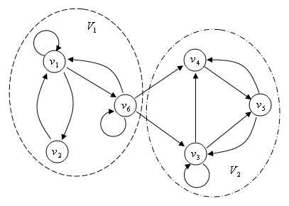

б) Граф имеет две компоненты сильной связности:
и .
в) Заменим дуги ребрами.
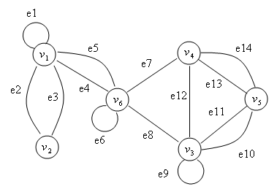
Степени вершин графа:
В графе существует эйлеров цикл, так как степени всех вершин четны.
Начиная с вершины v₁, находим эйлеров цикл.
v1,e1,v1,e2,v2,e3,v1,e4,v6,e6,v6,e7,v4,e12,v3,e9,v3,e10,v5,e13,v4,e14,v5,e11,v3,e8,v6,e5,v1.
Ребро 6 не инцидентно вершине 6! У Вас странный порядок ребер и вершин в цепи. Это не цепь!
Пожалуйста, перенумеруйте заново ребра в порядке их расположения в цепи. И дайте определение Эйлерова цикла и собственной эйлеровой цепи.
На графе показан порядок прохождения ребер:
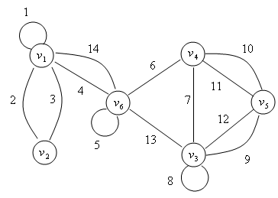

№10 Взвешенный граф задан матрицей длин дуг. Нарисовать граф. Найти: а) остовное дерево минимального веса;
б) кратчайшее расстояние от вершины v₅ до остальных вершин графа, используя алгоритм Дейкстры.
$$\left[\begin{matrix}∞ & 2 & 3 & ∞ & 1 & ∞ \\ 2 & ∞ & 1 & 1 & ∞ & 4 \\ 3 & 1 & ∞ & 5 & ∞ & ∞ \\ ∞ & 1 & 5 & ∞ & 4 & 2 \\ 1 & ∞ & ∞ & 4 & ∞ & 3 \\ ∞ & 4 & ∞ & 2 & 3 & ∞\end{matrix}\right]$$

Решение.
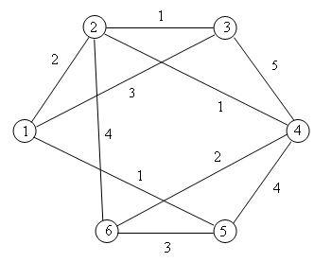
а) Остовное дерево минимального веса находим по алгоритму Краскала.
I: включаем в остовное дерево рёбра с наименьшим весом 1.
Вы забыли о проверке некоторого условия. Какого? Разве ВСЕ ребра с весом 1 будут ВСЕГДА включены в дерево?
II: добавляем в остовное дерево рёбра с весом 2.

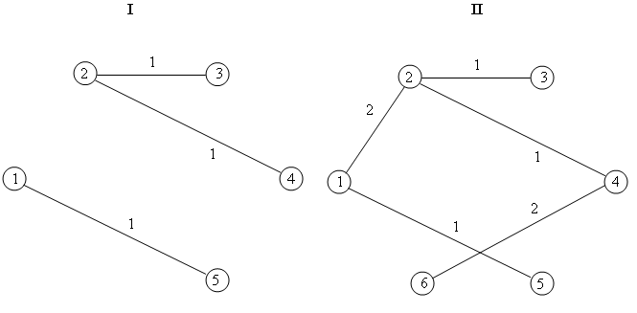
Все вершины соединены, построено остовное дерева минимального веса .
б) Алгоритм Дейкстры просматривает вершины, начиная с начальной v₅ и постепенно удаляясь от неё. Каждая вершина v_{k} помечается парой меток (m,v_{r}), где m – наименьшее известное на текущий момент расстояние от начальной вершины v₅ до вершины v_{k}, а v_{r} – предыдущая вершина на кратчайшем пути. Вначале все вершины помечены парами и считаются временными. Когда определен кратчайший путь до некоторой вершины, она становится постоянной. Работа алгоритма заканчивается, когда все вершины станут постоянными.
Шаги алгоритма:
1. Начать в вершине v₅, заменить ее метку на v₅(0,-) и сделать эту вершину постоянной.
2. Пока все вершины не станут постоянными, выполнять шаги:
а) Если вершина v_{k}(m,v_{r}) стала постоянной, то для всех смежных с ней временных вершин v_{j} вычислить и сравнить с первой меткой этой вершины. Если полученная сумма меньше, то первой метке присвоить вычисленное значение, а вторую метку заменить на v_{k}.
б) Найти минимум из расстояний m всех временных вершин. Первая из вершин с минимальным расстоянием становится постоянной.
3. Когда v_{n} станет постоянной вершиной, то расстояние, приписанное ей, равно длине кратчайшего пути от начальной вершины. Сам путь (в обратном порядке) можно восстановить, пройдя от вершины v_{n} к v₅ по вторым меткам вершин.

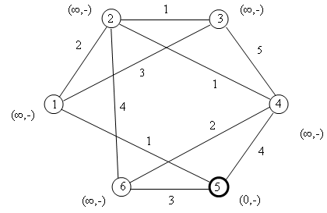
Вершина v5 стала постоянной, с ней смежны вершины v1, v4, v6. Для них расстояния равны (1, 4, 3) – меняем их метки на (1, v5), (4, v5), (3, v5).
Минимальное из расстояний 1, вершина v1(1,v5) становится постоянной.

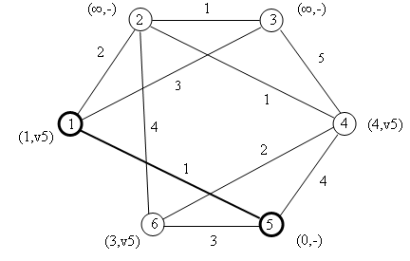
Смежные с ней временные вершины: v2, v3.
Новое расстояние до вершины v2: 1+2=3, метка меняется на (3,v1).
Новое расстояние до вершины v3: 1+3=4, метка меняется на (4; v1).
Минимальное из временных расстояний 3, вершина v6(3,v5) становится постоянной.
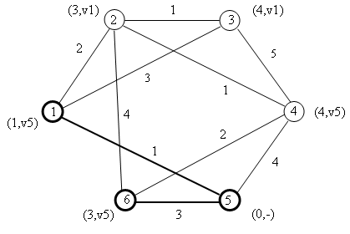
Смежные с ней временные вершины: v2, v4.
Новое расстояние до вершины v2: 3+4=7>3, метка не меняется.
Новое расстояние до вершины v4: 3+2=5>4, метка не меняется.
Минимальное из временных расстояний 3, вершина v2(3,v1) становится постоянной.
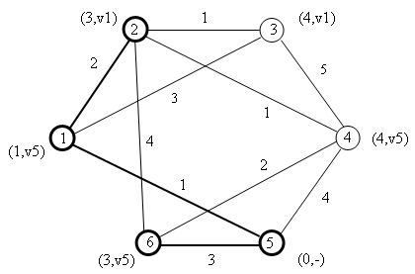
Смежные с ней временные вершины: v3.
Новое расстояние до вершины v3: 3+1=4, метка не меняется.
Минимальное из временных расстояний 4, вершина v4(4,v5) становится постоянной.
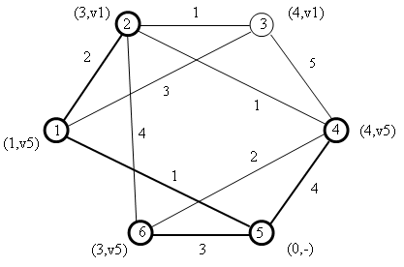
Смежные с ней временные вершины: v3.
Новое расстояние до вершины v3: 4+5=9>4, метка не меняется.
Вершина v3(4,v1) становится постоянной.
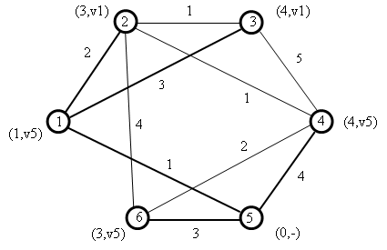

вершина
кратчайшее  расстояние  от вершины | 1 | 3 | 4 | 4 | 0 | 3
кратчайший  путь | v1←v5 | v2←v1←v5 | v3←v1←v5 | v4←v5 | - | v6←v5

